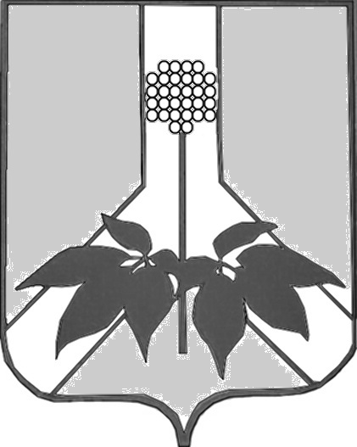

ДУМА ДАЛЬНЕРЕЧЕНСКОГО МУНИЦИПАЛЬНОГО РАЙОНА

РЕШЕНИЕ

О внесении изменений в правила землепользования и застройки Малиновского сельского поселения Дальнереченского муниципального района, утвержденных решением Думы Дальнереченского муниципального района от 21.12.2015 № 82

В целях создания правовой основы для условий устойчивого развития Дальнереченского муниципального района, обеспечения прав и законных интересов физических и юридических лиц, создания условий для привлечения инвестиций, в том числе путем предоставления возможности выбора наиболее эффективных видов строительства, Градостроительным кодексом российской Федерации, Федеральным законом от 6 октября 2003 года N 131-ФЗ "Об общих принципах организации местного самоуправления в Российской Федерации, в соответствии с Уставом Дальнереченского муниципального района, Дума Дальнереченского муниципального района

РЕШИЛА:

1. Внести в Правила землепользования и застройки Малиновского сельского поселения Дальнереченского муниципального района, утвержденного решением Думы Дальнереченского муниципального района от 21.12.2015 г. № 82 (в редакции решения от 27.04.2017г. № 260, от 26.04.2018 №390, 29.05.2018 № 413,26.07.2018 № 423, 20.09.2018 № 440) следующие изменения:
- В томе 2 «Градостроительные регламенты» Правил землепользования и застройки Малиновского сельского поселения Дальнереченского муниципального района Приморского края внести изменения и перевести зону зеленые насаждения специального назначения (С-2), примерной площадью 1,6 га, находящуюся в границах населенного пункта с. Любитовка и прилегающей к земельному участку с кадастровым номером 25:02:300101:94, в зону размещения производственных объектов 4-5 класса опасности (ПК-1), с целью ведения промышленных работ;
- В зоне застройки спортивными сооружениями и объектами (Р-2), вид разрешенного использования физкультурно-оздоровительных сооружений, увеличить максимальную площадь предельных размеров земельного участка до 12000 м2, с целью застройки спортивными сооружениями и объектами.
2. Разместить настоящее решение на официальном сайте Думы Дальнереченского муниципального района в сети Интернет.

3. Настоящее решение вступает в силу со дня его обнародования в установленном порядке.

Глава Дальнереченского
муниципального района В.С. Дернов

ДУМА ДАЛЬНЕРЕЧЕНСКОГО МУНИЦИПАЛЬНОГО РАЙОНА

РЕШЕНИЕ

О принятии решения «О внесении изменений в правила землепользования и застройки Малиновского сельского поселения
Дальнереченского муниципального района, утвержденных решением Думы Дальнереченского муниципального района от 21.12.2015 № 82»

В целях создания правовой основы для условий устойчивого развития Дальнереченского муниципального района, обеспечения прав и законных интересов физических и юридических лиц, создания условий для привлечения инвестиций, в том числе путем предоставления возможности выбора наиболее эффективных видов строительства, Градостроительным кодексом российской Федерации, Федеральным законом от 6 октября 2003 года N 131-ФЗ "Об общих принципах организации местного самоуправления в Российской Федерации, в соответствии с Уставом Дальнереченского муниципального района, Дума Дальнереченского муниципального района

РЕШИЛА:

- Принять решение «О внесении изменений в правила
землепользования и застройки Малиновского сельского поселения Дальнереченского муниципального района, утвержденных решением Думы Дальнереченского муниципального района от 21.12.2015 № 82».

- Направить решение «О внесении изменений в правила
землепользования и застройки Малиновского сельского поселения Дальнереченского муниципального района, утвержденных решением Думы Дальнереченского муниципального района от 21.12.2015 № 82» - главе Дальнереченского муниципального района для подписания и обнародования в установленном порядке.

- Настоящее решение вступает в силу со дня его принятия.

Председатель Думы Дальнереченского
муниципального района Н. В. Гуцалюк

